«СОГЛАСОВАНО»  Руководитель проектно-экспертного офиса - заместитель директора центра технологического развития  ПАО «Татнефть»  ________________ И.Д. Фаткуллин  «____» __________________ 2024 г. |  | «УТВЕРЖДАЮ»  Начальник управления добычи нефти и газа ДДНГ СП «Татнефть-Добыча»  ПАО «Татнефть»  ________________ Р.Н. Ахмадиев  «____» _________________ 2024 г.

ТЕХНИЧЕСКОЕ ЗАДАНИЕ
«Разработка пьезоэлектрической насосной установки для индивидуальной закачки технологической жидкости в пласт»

2024 г.
1. Наименование, шифр работы, основание, исполнитель и сроки выполнения.
1.1. Наименование работы: Разработка пьезоэлектрической насосной установки для индивидуальной закачки технологической жидкости в пласт.
1.2. Шифр работы: «PiezoInject».
1.3. Заказчик: ПАО «Татнефть» им. В.Д. Шашина.
1.4. Поставщик/Исполнитель:
1.5. Соисполнитель: при необходимости.
1.6. Технологический вызов: Повышение эффективности технологий по увеличению приемистости нагнетательных скважин.
1.7. Сроки выполнения: на договорных основаниях.

2. Краткая аннотация. В условиях удаленного расположения нагнетательных скважин от кустовых насосных станций, отсутствия высоконапорных водоводов системы ППД в непосредственной близости, недостаточного давления в высоконапорных трубопроводах, обусловленного потерями давления, наличия скважин с низкой приемистостью возникает необходимость организации системы поддержания пластового давления с применением насосных агрегатов для индивидуальной/адресной закачки рабочего агента в пласт.

3. Цель выполнения работы, назначение.
3.1. Цель выполнения работы – в рамках научно-исследовательских и опытно-конструкторских работ (НИОКР) необходимо разработать схему, конструкторскую документацию, изготовить и испытать в рамках опытно-промышленных испытаний (ОПИ) оборудование для индивидуальной закачки технологической жидкости в пласт с применением плунжерного насоса с приводом от пьезоэлектрического линейного двигателя.

3.2. Назначение – обеспечение компенсации отбора жидкости индивидуальной закачкой рабочего агента в пласт с заданным режимом, снижение удельных затрат электроэнергии за счет сокращения непроизводительных потерь давления (штуцирования) и объемов закачки.

4. Предполагаемое содержание работы:
- заключение договора;
- разработка (моделирование) вариантов технологических решений;
- выбор оптимальных технологических решений;
- разработка технического задания (ТЗ), программы и методики испытаний (ПиМ) и технических условий на оборудование и материалы;
- изготовление опытного образца;
- монтажные и пусконаладочные работы опытного образца;
- разработка и согласование с заказчиком руководства по эксплуатации;
- проведение предварительных (стендовых) испытаний опытных образцов с последующим анализом результатов и доработкой (при необходимости);
- опытно-промышленные испытания (ОПИ) 365 сут; более подробно
- доработка технологии/материала по результатам ОПИ;
- анализ результатов ОПИ и проработка вариантов дальнейшего сотрудничества.

5. Общее описание технологии.
5.1. Насосная установка предназначена для перекачивания пластовой, сточной и пресной воды и закачки в нагнетательные скважины системы повышения пластового давления с требуемым давлением.
5.2. Установка смонтирована на раме, предназначена для установки открытым способом.
5.3. Для обеспечения охлаждения блока электроники и пьезоэлементов насосная установка заключена в кожух, по кольцевому пространству которого циркулирует технологическая жидкость. Технологическая жидкость с товарного парка (КНС, скважины-донора, и т.п.) поступает в контур охлаждения кожуха и далее через обратный клапан на прием плунжерного насоса пьезоэлектрической насосной установки.
5.4. Насосная установка представляет собой моноблок, т.е. содержит в едином корпусе пьезоэлектрический линейный двигатель, совершающий шаговые возвратно-поступательные движения, и плунжерный насос, на шток которого передаются возвратно-поступательные движения ползуна бегуна двигателя.
5.5. Контроль и управление работой установки осуществляется станцией управления, в т.ч. в дистанционном режиме.
5.6. Принципиальная схема пьезоэлектрической насосной установки для индивидуальной закачки жидкости в пласт представлена на рисунке 1.

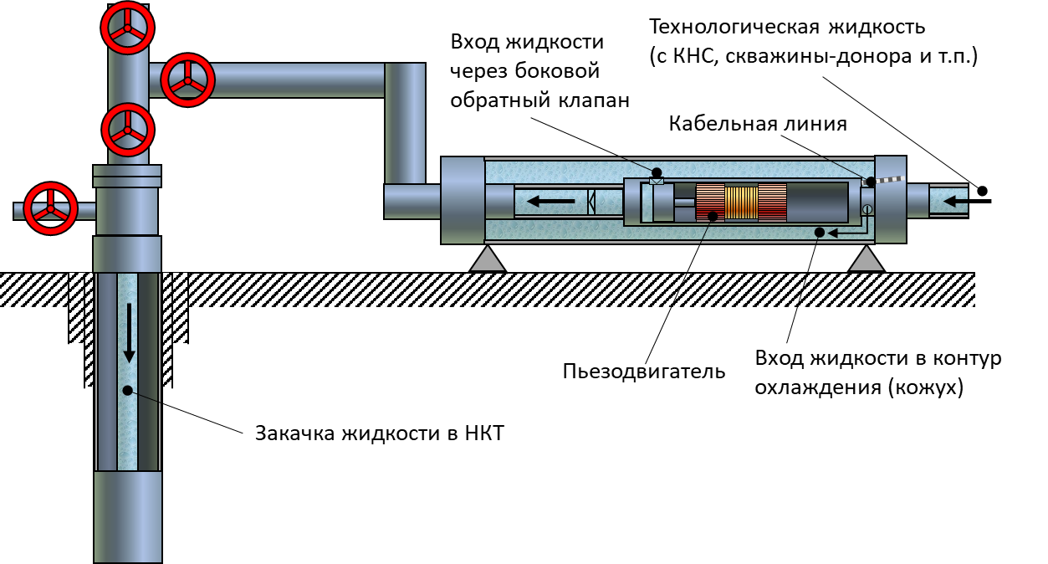

Рис. 1. Принципиальная схема пьезоэлектрической насосной установки для индивидуальной закачки технологической жидкости в пласт.

6. Требования к оборудованию/технологии.
6.1. Максимальный наружный габарит установки вместе с кожухом – 140 мм.
6.2. Максимальная длина – не более 6 м.
6.3. Создаваемое давление – до 200 атм.
6.4. Производительность – от 10 до 50 м³/сут.
6.5. Давление на входе – от 20 до 100 атм.
6.6. КПД установки – не менее 90 %;
6.7. Класс энергоэффективности не менее «А», удельное потребление электроэнергии – не более 3,5 кВт*ч/м³.
6.8. Обеспечение контроля температуры двигателя, давления на приеме и выкиде насосной установки.
6.9. Обеспечение защит двигателя (в случае нестабильного энергоснабжения, недостатка технологической жидкости и т.п.).
6.10. Возможность применения в шурфе («подземная КНС»).
6.11. Защита от пыли и влаги – IP 67.
6.12. Обеспечение удобства обслуживания и текущего ремонта установки.
6.13. Экологичность – обеспечение герметичности оборудования.

7. Условия эксплуатации.
7.1. Технологическая жидкость – пресная, пластовая, нефтепромысловая сточная вода (приложение 1 к ТЗ).
7.2. Допустимое содержание нефти: предельное – 150 мг/дм³, средневзвешенное за месяц - 60 мг/дм³.
7.3. Допустимое содержание твердых взвешенных частиц: предельное – 80 мг/дм³, средневзвешенное за месяц - 50 мг/дм³.
7.4. Допустимый размер частиц – до 5 мкм.
7.5. Содержание растворенного кислорода: до 0,2 мг/дм³.
7.6. Температура технологической жидкости – до 30 ºС.
7.7. Эксплуатация в постоянном или периодическом режимах.
7.8. Климат умеренно холодный II4 и умеренный II5 (климатические районы по ГОСТ 16350). Климатическое исполнение УХЛ категория размещения 1 по ГОСТ 15150.
7.9. Температура окружающего воздуха в зимнее время минимально до -40 °С, в летнее время максимально до +40 °С.
7.10. Параметры питающей сети: напряжение 380В, частота 50Гц.

8. Общие требования.
Поставщик/исполнитель должен гарантировать, что поставляемый товар, его качество и безопасность соответствует требованиям государственных и национальных стандартов Российской Федерации, санитарных норм и правил, гигиенических требований и иных нормативных правовых актов, устанавливающих обязательные требования в отношении данного вида товара. Страна изготовитель РФ Поставщик должен иметь и при необходимости предоставить Сертификат соответствия на поставляемое изделие, оформленный в соответствии с законодательством Российской Федерации, с указанием фирмы-изготовителя.
9. Область применения: нагнетательные скважины ПАО «Татнефть».

10. Ожидаемые результаты от использования результатов работы: обеспечение требуемого режима закачки, сокращение удельных затрат электроэнергии на систему ППД (снижение совокупной стоимости владения).

11. Информация о возможности создания НМА: оформление патента на изобретение или полезной модели.

Сафуанов Булат Бастамович
Центр технологического развития
ПАО «Татнефть» им В.Д. Шашина
Тел.раб. 8(8553) 304-106 (доб. 61516)
Тел.моб. +7(917) 931-46-20
E-mail: SafuanovBB@tatneft.tatar

